0716120 林怡安

Project 1

一開始先嘗試了greedy方法找哪一方向的reward最大，得到了大約85分的成績。

後來嘗試了用merge count的greedy法，找merge最多數的方向去做，得到了大約69的成績，比reward的greedy法還差很多。

接下來嘗試了merge count的雙迴圈方式，去找出兩次選擇能夠merge最多的方向，成績大約為80，截圖在下方。

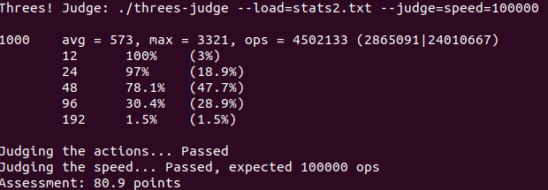

由於嘗試了merge count的雙迴圈方式還是比單一迴圈reward低，可見用reward應該比較合適，所以做出了雙迴圈的reward，找出最高reward的，分數為100。截圖在下方。

